ANEXOS: DESCRIPCIÓN DEL NEGOCIO
Anexo A: Activos Tier A por GLA, 2T26 (miles de m²)  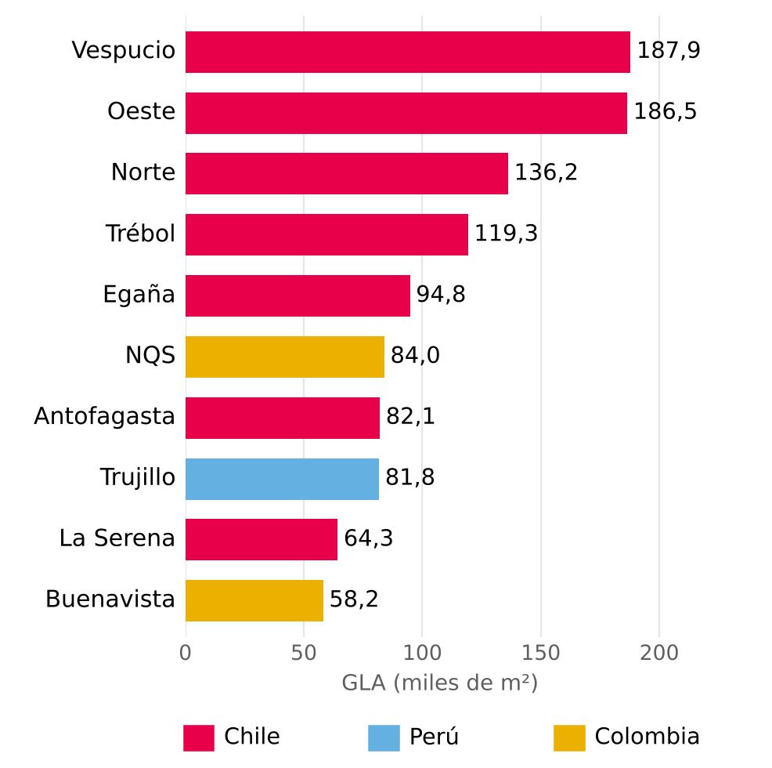  Fuente: Plaza S.A., Presentación Institucional 2Q26 (p.12). Tier A = 46,4% del GLA total. |  | Anexo B: Tiendas por departamento, % del GLA total  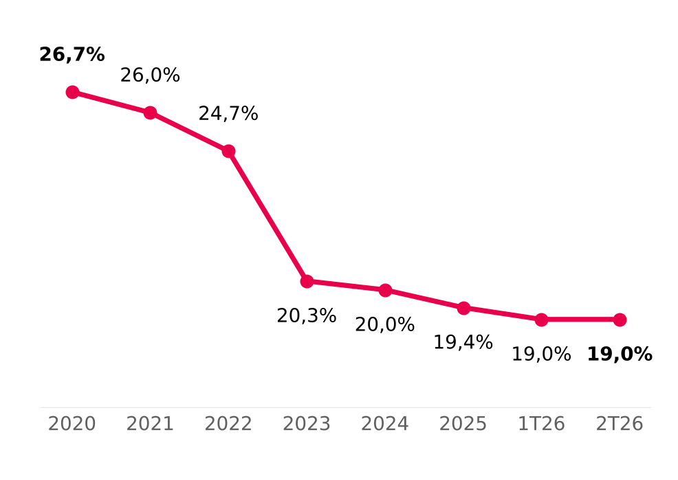  Fuente: Plaza S.A., Presentación Institucional 2Q26 (p.17).

